Wien, 7.9.2020
Parents & Grandparents for Future überreichen Vizekanzler Kogler eine Schultüte
Heute übergab eine Abordnung der Parents & Grandparents for Future Vizekanzler Werner Kogler anlässlich des Schulstarts in Ostösterreich eine Schultüte gefüllt mit “Aufgaben und Forderungen” zum Klimaschutz.
Vizekanzler Kogler zeigte sich über die Initiative erfreut: “Wir unterstützen die Anliegen von Parents for Future. Lebenslanges Lernen von uns allen ist eine Voraussetzung für die Bewältigung der Klimakrise. Vor allem, wenn wir als Österreich eine Vorreiterrolle beim Klimaschutz erreichen wollen, die die Zukunft der nächsten Generationen sichert und uns auch wirtschaftlich nach vorne bringt!”
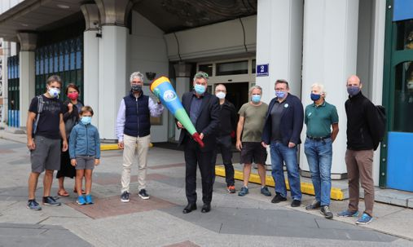
Damit Österreich bis 2040 tatsächlich klimaneutral werden kann, muss auf allen Ebenen noch viel entschiedener und schneller gehandelt werden. Mit der Übergabe einer symbolischen Schultüte wollen die Organisationen “Parents for Future” und “Grandparents for Future” politischen Entscheidungsträger*innen Mut machen, sich den großen Herausforderungen der Klimakrise in den kommenden Jahren mit Freude und Zuversicht zu stellen.
Parents for Future fordern nichts weiter als die Einhaltung des Artikel 14(5a) der österreichischen Bundesverfassung, die vorsieht dass jede(r) Österreicher*in durch Bildung bzw. Information in die Lage versetzt wird, “Verantwortung für sich selbst, Mitmenschen, Umwelt und nachfolgende Generationen zu übernehmen”. Dazu ist es erforderlich die wissenschaftlich belegten Fakten zur Klimakrise nicht nur zu kennen und zu verstehen, sondern auch danach zu handeln.
Um dieses Lernen und ambitioniertes Handeln besonders anzuregen, ist die Schultüte mit Dokumenten wie dem Klima-Corona Deal gefüllt, der von über 100 Organisationen und über 500 Wissenschaftler*innen in Österreich unterstützt wird und die Corona-Krise als einmalige Chance begreift, um noch rechtzeitig die Weichen für ein stabiles Klima und eine sichere, lebenswerte Zukunft zu stellen. Weiters enthält die Schultüte eine persönliche Geschichte aus der Sicht eines 16 jährigen Mädchens im Jahr 2030, die anhand konkreter Beispiele verdeutlicht, wie sehr sich die Klimabilanz und Lebensqualität in ihrer Gemeinde seit 2020 durch zukunftsorientierte Investitionen in Gebäudesanierungen, Baumpflanzungen, öffentlichen Verkehr, Radwege und andere Schlüssel-Themen verbessert hat.
Grandparents for Future - Tilman Voss, t.voss@aon.at
Parents for Future - Christian Zauner, Christian.Zauner@parentsforfuture.at
Foto: 20200907_Schultuete_Vizekanzler
Credits: Timea Zawodsky, BMKOES

www.parentsforfuture.at
www.fridaysforfuture.at/allianzen/grandparents-for-future

